PARTIE I : Les besoins et le marché

CHAPITRE I : Les besoins, le marché et ses composantes

I Les marchés

Sens économique du terme : Le marché est le lieu de rencontre d’une offre et d’une demande visant à fixer un prix.
Pour les professionnels de la mercatique, un marché évoque un ensemble d’acteurs participants d’un environnement en évolution constante.

1 - Les définitions :

Le marché en fonction des produits offerts et des besoins satisfaits.

1°) Le marché principal : c’est l’ensemble des produits semblables (les marchés des ordinateurs PC)

2°) Le marché générique : C’est le marché des produits qui satisfont le même besoin (le marché de l’informatique).

3°) Les marchés substituts : C’est le marché des produits du marché principal qui satisfont les mêmes besoins mais différents du marché principal. (Apple).

4°) Les marchés complémentaires : Se sont les produits auxquels recours les marchés principal.

Les autres types de marchés :

1°) Le marché amont : le marché du travail, matières premières, marché financier, …

2°) Le marché aval : les grossistes jusqu’à l’utilisateur final.

3°) Le marché selon son amplitude géographique : local, régional, national, international, … (écoles publiques,…)

4°) Les marchés en fonction du cycle de consommation :

Le marché du premier équipement, puis le marché du renouvellement, puis du remplacement.

2 – Les acteurs :

L’entreprise, les entreprises concurrentes, tout les fournisseurs de l’entreprise, tout les distributeurs, les clients, …

3 – L’évolution du marché

- Les informations recherchées

La demande : l’entreprise va rechercher les informations sur l’évolution des segments du marché, sur la répartition géographique, la saisonnabilité des achats, sur les consommateurs, les acheteurs, les prescripteurs, les agents d’influence, les comportements d’achat et de consommation, les motivations et les freins.
L’offre : l’entreprise recherche des informations sur ses principaux concurrents, leurs marques, leur positionnement sur le marché, leur organisation et techniques, leurs avantages concurrentiels, leur position concurrentielle, image de marque, part de marché, sur les produits et les gammes de produits.

b) L’évaluation de la position de l’entreprise sur le marché

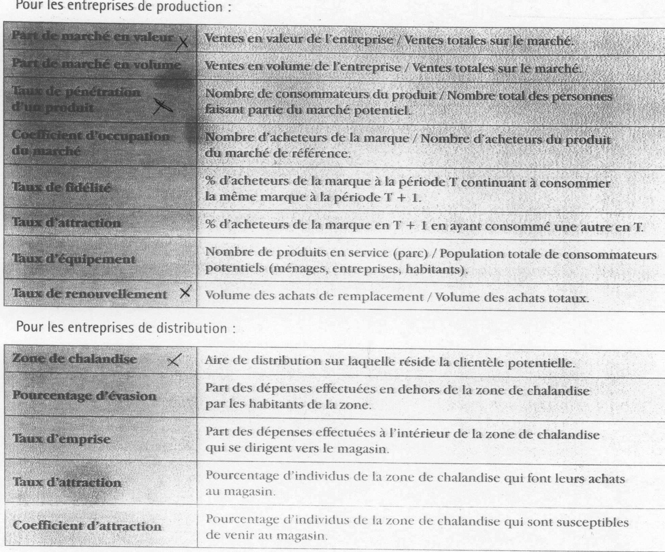

II – Les principales composantes d’un marché

- Par l’offre : c’est un (ensemble) de biens et de services dont les composantes matérielles (caractéristiques techniques) et immatériel permettent de satisfaire les besoins et les désirs des consommateurs.

- La typologie des marchés

alimentaires
Biens de grande distribution
de consommation autres

Biens Biens anormaux durables

non durables
Produits
Industriels

Services

Les biens anormaux sont les biens que l’on n’achète pas régulièrement.

- Selon le niveau de concurrence :

Distinction en fonction du nombre d’offreurs ➔ forme de marché.

1 offreur ➔ monopole
Quelques offreurs ➔ oligopole (pétrole, lessive, voitures)
Plusieurs offreurs ➔ concurrence

- La concurrence directe ou indirecte

La concurrence concerne les entreprises qui proposent un même produit ou des produits substituables.

- La concurrence est directe, lorsque le positionnement des produits est identique (même caractéristiques, même prix, même cible, ex : produits alimentaires)
Les entreprises cherchent à différencier leurs produits pour fidéliser la clientèle.

- La concurrence est indirecte lorsque le même besoin est satisfait par des produits n’ayants pas les mêmes caractéristiques ou le même positionnement, mais qui satisfont le même besoin.

- La structure du marché selon les marques

Une entreprise peut avoir une ou plusieurs marques et les marques leur appartiennent.
Une analyse de marché prend en compte non seulement les produits mais aussi les marques et l’évolution de part de marché.

2°) L’approche d’un marché par la demande

- La typologie des clients

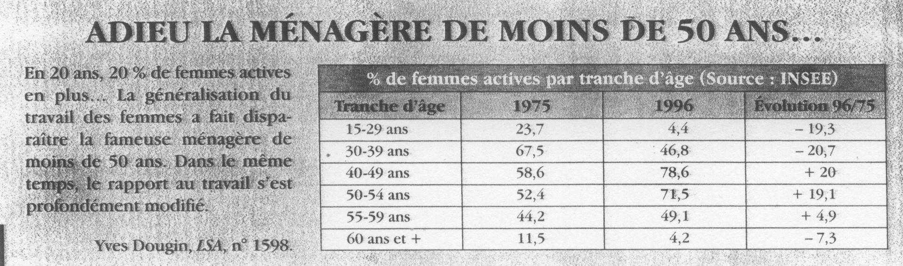

Selon la nature des clients :

- en aval : l’entreprise peut être en relation avec plusieurs marchés de nature différente : le marché des ménages, le marché des collectivités, des producteurs, des distributeurs. En fonction de cela, les grandes tendances du plan de marchéage diffèrent.
Chaque marché fait l’objet d’une segmentation en groupes distincts et en fonction de caractéristiques communes.

La position face à l’achat, on distingue :

- Le marché de l’entreprise
- Le marché de la concurrence
- Les non consommateurs relatifs involontaires : ne consomment pas le produit pour des raisons de manque de pouvoir d’achat, de manque d’informations, d’infrastructures.
- Les non consommateurs relatifs volontaires : refusent de consommer le produit pour des raisons psychologiques, et ou sociologiques.
- Les non consommateurs absolus : se sont les personnes qui ne peuvent pas consommer le produit pour des raisons physiques, morales ou religieuse.

b°) Les agents d'influence

Les principales constituants du marché sont les utilisateurs, acheteurs, prescripteurs.

Il en existe d'autres qui interviennent pour influencer l'acte d'achat et qui sont donc l'entourage (famille, amis, collègues de travail) médias, association de défense de consommateurs, les leaders d'opinions.

3°) Les tendances des marchés

Les marchés évoluent, certains marchés se créent, d'autres se modifient et d'autres disparaissent en fonction de l'évolution technologique, sociaux culturelle, politique, démographique et économique de l'environnement.

III Les Besoins

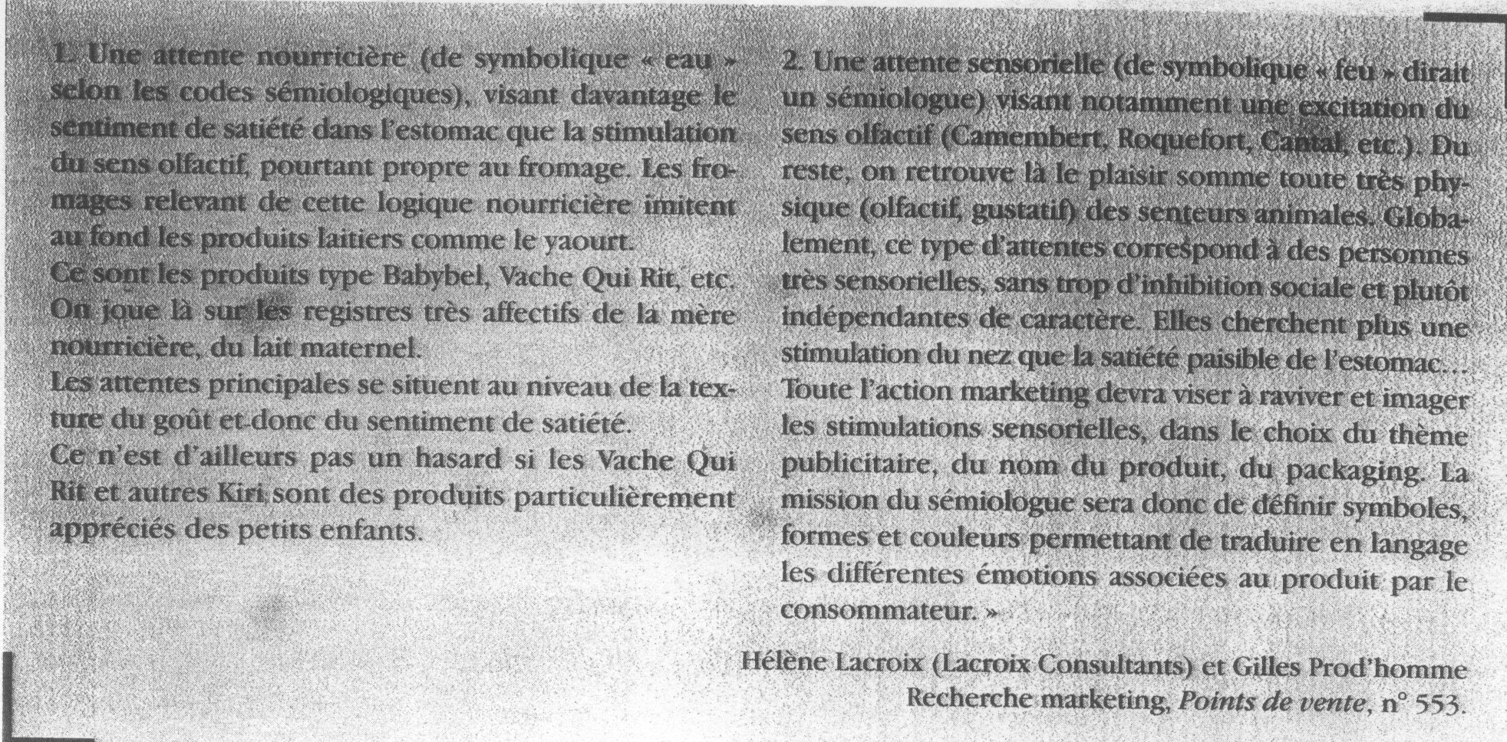

1°) Les classifications des besoins

Kotler Définition : Un besoin naît d'un sentiment de manque éprouvé à l'égard d'une satisfaction liée à la condition humaine.

Il existe 3 classifications reconnues permettant d'expliquer la consommation d'un produit ou d'analyser la structure d'un marché.

-L'analyse de Maslow : il a hiérarchisé les besoins.

Besoin d'accomplissement de soi
Besoin d'estime
Besoin d'appartenance et d'affection
Besoin de sécurité
Besoin physiologique

b°) La classification de Murray

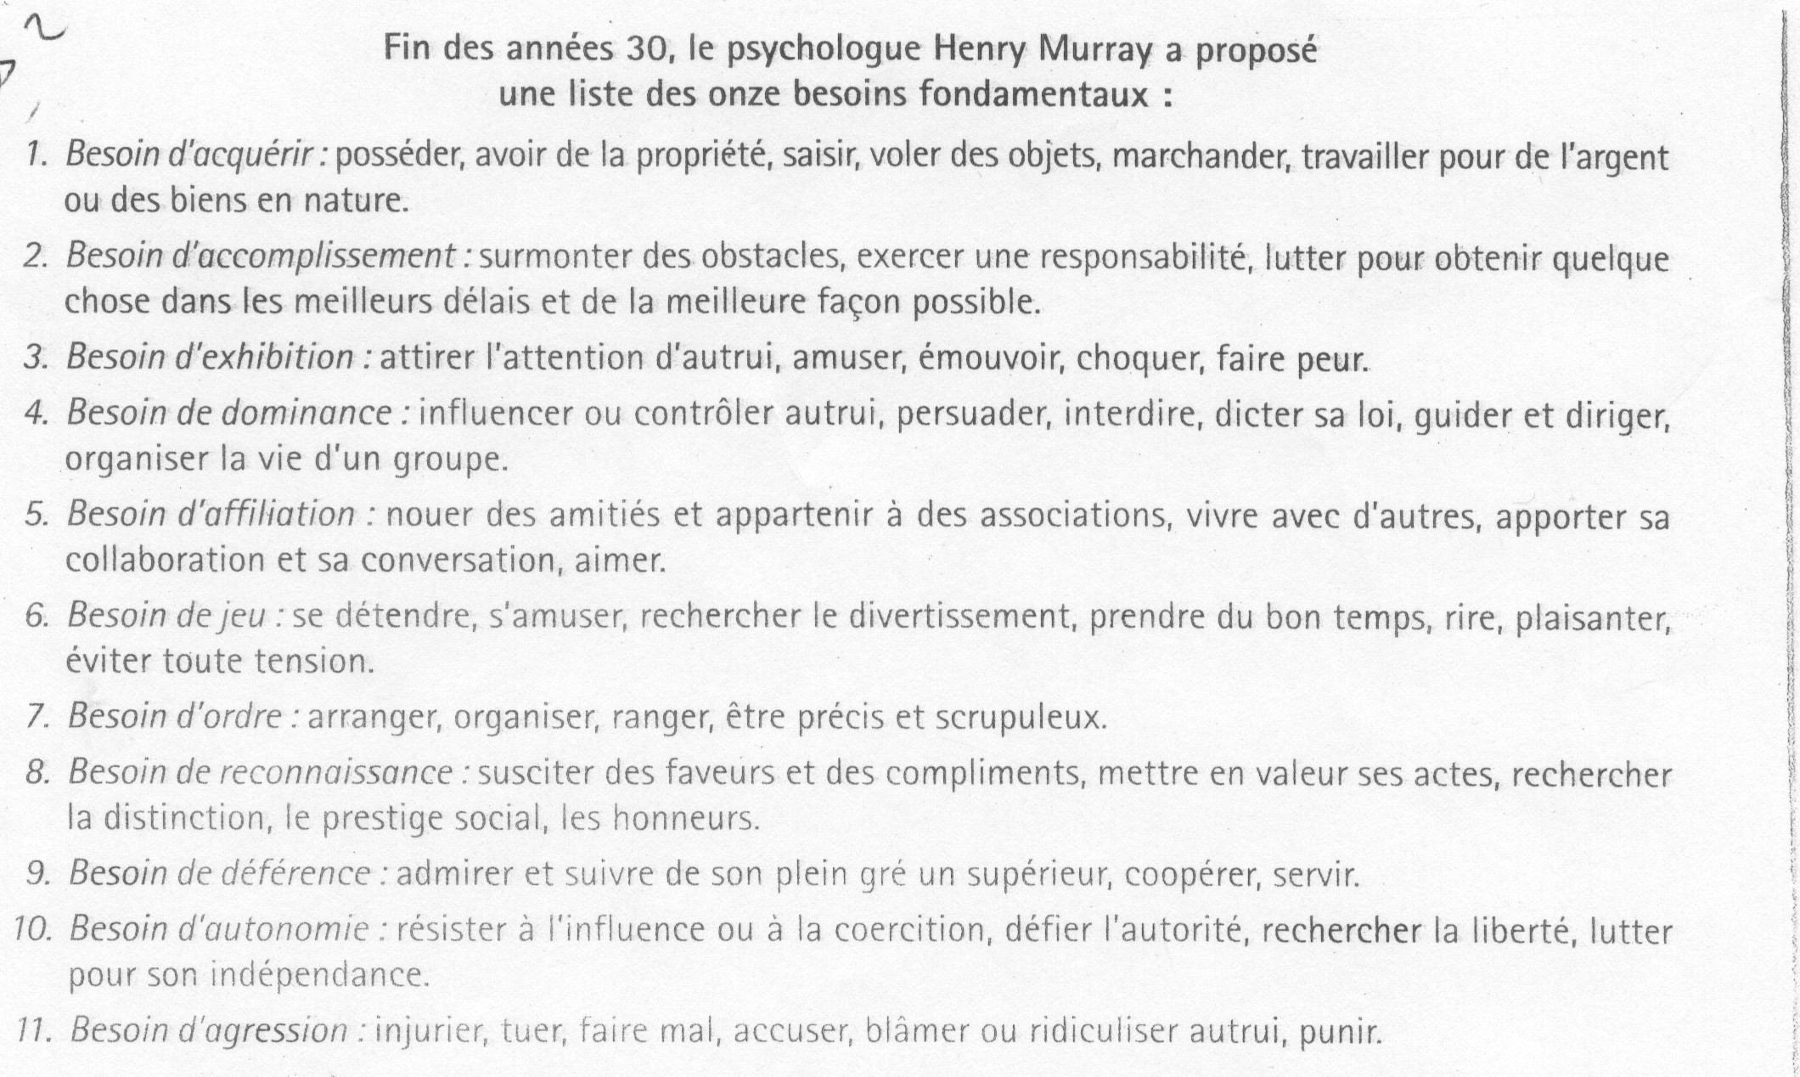

Une nouvelle liste des besoins fondamentaux.

c°) Les distinctions généraliste des besoins

1 La classification des besoins
- Les besoins physiques, sociaux et personnels
- Les besoins primaires et les besoins secondaires
-Les besoins d'avoir, d'être, de paraître vis à vis des autres
-Les besoins inné, acquis

2 Les motivations

Définition : Les besoins sont universels alors que les motivations sont propre à chaque individu ➔ psychologique

On distingue la motivation et le frein à l'acte d'achat ➔ pulsions

